* Install gitlab-runner:
  + Link: <https://docs.gitlab.com/runner/install/linux-repository.html>
  + curl -L "https://packages.gitlab.com/install/repositories/runner/gitlab-runner/script.deb.sh" | sudo bash
  + sudo apt-get install gitlab-runner
* Cấu hình cho phép gitlab chạy lệnh docker trong docker container
  + Cấu hình file /etc/gitlab-runner/config.toml
    - Cho phép container chạy ở chế độ: privileged: true
    - Cấu hình volumes: mount /var/run/docker.sock như một volume Container, để container có thể gọi lệnh docker
* Đăng ký ec2-gitlab-runner với gitlab
  + Lấy câu lệnh đăng ký mẫu: repo hiện tại -> Settings -> CI/CD -> click runner-tab -> click Show runner installation instructions -> copy câu đăng ký + thay token bằng token đăng ký repo nằm ngay trên.
  + Tắt option sử dụng các runner được chia sẻ trên cộng đồng.
  + 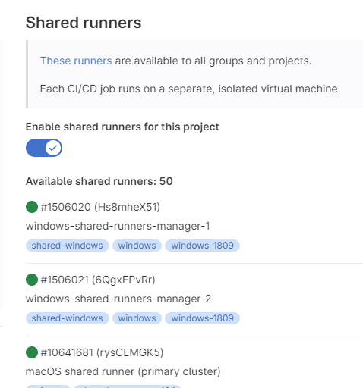
  + Copy, chạy câu lệnh đăng ký vào ec2 sử dụng làm gitlab-runner
  + Enter, chọn các option mặc đinh cho tới khi được hỏi dùng đối tượng thực hiện pipeline thì chọn docker, image container: docker:dind
  + Đăng ký thành công:
  + 